Otevřete ovládací panel Síťová připojení takto: Otevřete menu Start.
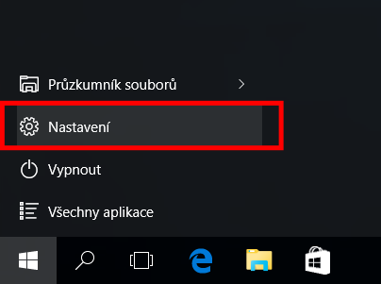
Vyberte položku: Nastavení.

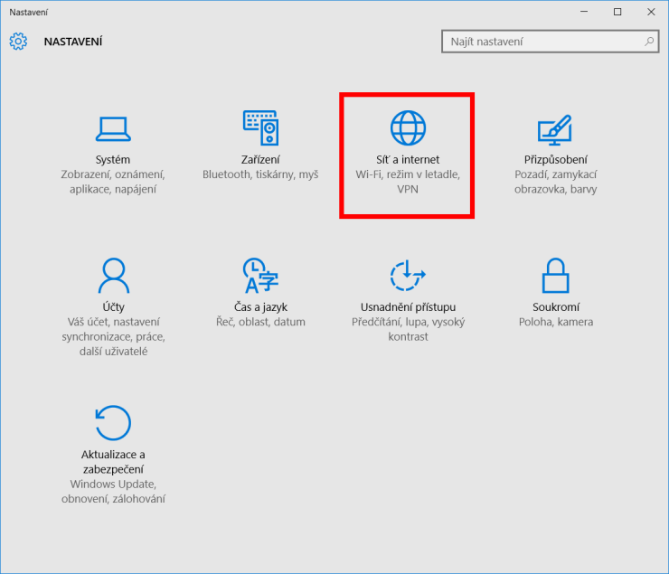
Dále klikněte na Síť a internet.

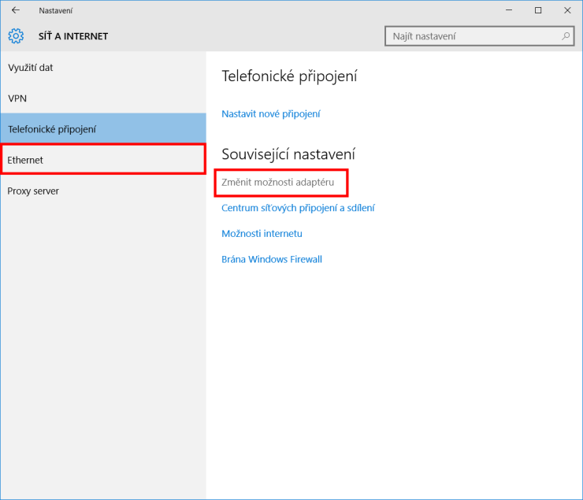
Zvolte Ethernet a vyberte: Změnit možnosti adaptéru.
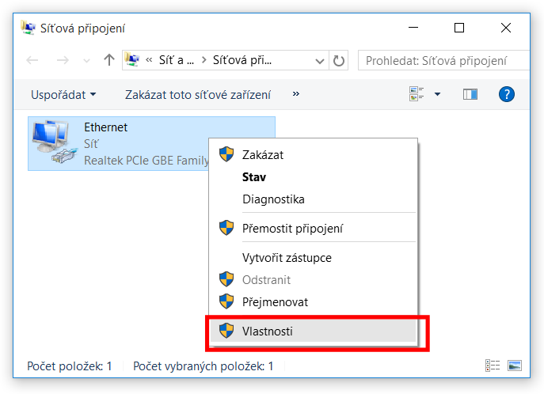
Pravým tlačítkem myši klikněte na připojení, které chcete změnit (Ethernet), a potom klikněte na příkaz Vlastnosti.
Pokud vás systém vyzve k zadání nebo potvrzení hesla správce, zadejte heslo nebo proveďte potvrzení.

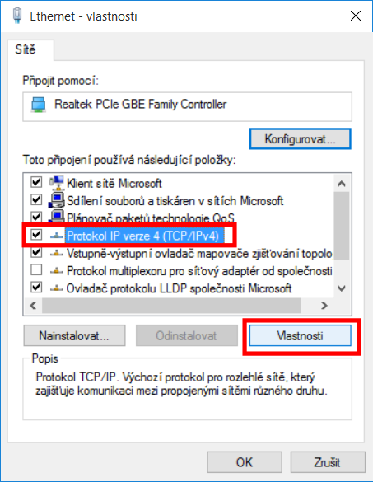
Na kartě Sítě. V seznamu Toto připojení používá následující položky klikněte na položku Protokol IPv4 (TCP/IPv4) (případně: Protokol IPv6 (TCP/IPv6)) a potom klikněte na příkaz Vlastnosti.
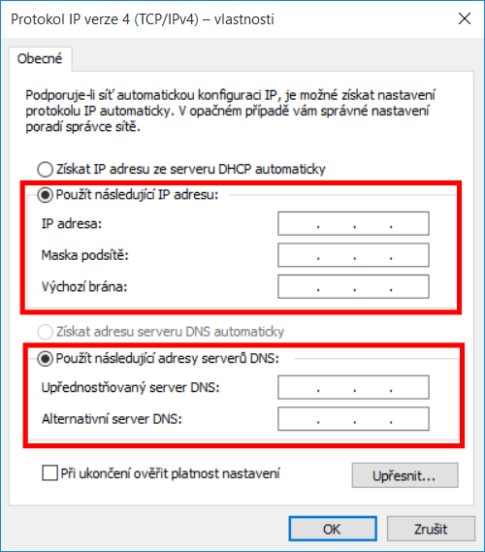
Nastavte následující:
- IP adresu
- Masku podsítě
- Výchozí bránu
- Upřednostňovaný server DNS
- Alternativní server DNS
Nastavení potvrďte kliknutím na tlačítko OK.

